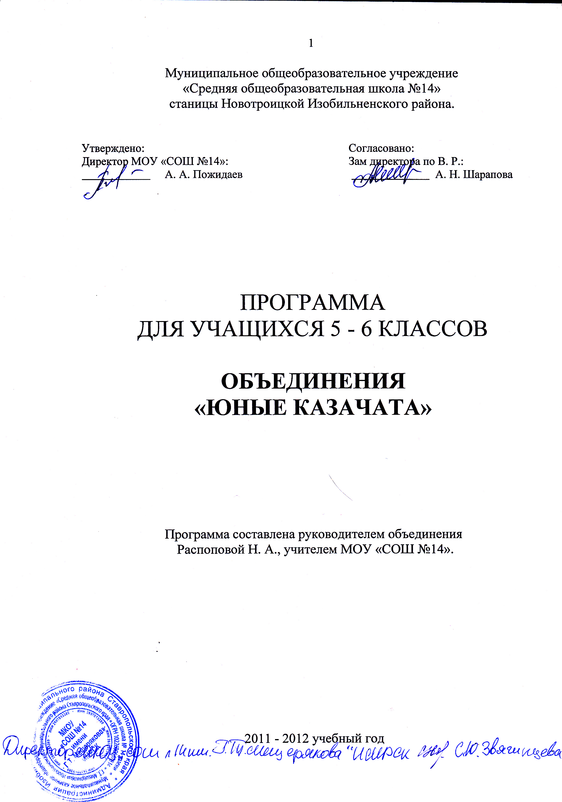

Содержание программы.

1. Пояснительная записка. ………………………………………стр. 3

2. Цель и задачи программы……………………………………..стр. 4

3. Основные направления программы…………………………..стр. 5

4. Содержание программы. Работа по объединениям ………...стр. 5

- Структура и состав школьного казачьего объединения
«Юные казачата» …………………………………………… стр. 6

6. Права и обязанности…………………………………………..стр. 7

7. Оценка результатов реализации программы ……………… стр. 7

8. Используемые материалы…………………………………… стр. 8

"Казачество - это пласт нашего общества, пронизанный идеями подлинного патриотизма, традиционных духовных ценностей и самобытной народной культуры". (В. В. Путин).

1. Пояснительная записка.

Важнейшей целью современного образования и одной из приоритетных задач общества является воспитание нравственного, ответственного, инициативного и компетентного гражданина России.
Будущее государства зависит от степени готовности молодого поколения к достойным ответам на исторические вызовы, готовности к защите интересов многонационального государства.
Актуальной остается проблема формирования национального этнического самосознания, научного, исторического мировоззрения подрастающего поколения, которое может стать духовным стержнем возрождения России, воспитание любви к Отечеству, своей малой Родине – Ставрополью, лучших гражданских качеств личности, чувства патриотизма.
Изменения в общественной жизни, процессы реабилитации и возрождения казачества, обусловили создание и все большее распространение в крае образовательных учреждений, объединений и классов казачьей направленности. Большое внимание уделяется подрастающему поколению, воспитанию в духе казачьих традиций.
Приобщение детей и подростков к нашей истории – неотъемлемая часть патриотического воспитания порастающего поколения. Ставка на молодость сегодня позволит нам создать физически и морально здоровое общество в будущем. Настоящих патриотов и защитников Отечества, какими были наши предки-казаки, можно воспитать начиная с детства.
Патриотическое воспитание тесно связано с национальным воспитанием, которое ставит своей целью сохранение народных обычаев, обрядов, традиций, языка и передачу этих знаний новому поколению. Решать эти задачи нам помогает создание в 2011 году на базе школы №14 объединения казачьей направленности «Юные казачата». Данное школьное детское казачье объединение формируется на добровольной основе и состоит из 2-х групп учащихся 5 - 6 классов. В ходе данной деятельности каждый ребёнок, входящий в объединение, может реализовать свои способности.
Деятельность ребят направлена на изучение истоков казачества, его духовных и культурных ценностей, на развитие физической и военно–спортивной подготовки.
При создании данного детского объединения администрация школы руководствовалась следующими нормативно-правовыми документами:
- Конституция Российской Федерации.
- Закон «Об образовании».

- Типовое положение об общеобразовательном учреждении,
утвержденной Правительством Российской Федерации от 14.03.2001г.
№196.
- Устав муниципального общеобразовательного учреждения «Средняя школа
№14».
- Закон Российской Федерации о казачестве и государственной службе
российского казачества.
- Постановление Государственной Думы СК от 30.05.96 N 370-29
ГДСК "О положении о казачестве в Ставропольском крае"
- Информация из заседания Совета при Президенте РФ по делам казачества от
15.06.2011.
С целью осуществления комплексного подхода в работе по усилению внимания к нравственно – патриотическому, этическому, правовому воспитанию школьников и решения постановления правительства РФ «О федеральной целевой программе поддержки казачьих обществ» от 21.07.99.» возникает необходимость в создании данной программы.

Программа отражает основные направления развития личности:
- осознание себя гражданином России на основе принятия общих национальных духовных и нравственных ценностей;
- развитость чувства патриотизма и гражданской солидарности.
- поддержание таких нравственных устоев, как взаимопомощь, почитание родителей, забота о младших и старших, ответственность за другого;
- вера в Россию, чувство личной ответственности за Отечество.

2. Цель программы.

Через организацию деятельности объединения, путем сочетания различных методов и приемов педагогической деятельности, способствовать воспитанию патриотизма, становлению личности каждого ребёнка, как гражданина России, знающего, любящего, бережно относящегося и приумножающего её народную культуру и традиции казачества.

Задачи программы,

1. Формирование у учащихся высокого патриотического сознания.
2. Развитие познавательного интереса к истории и традициям казачества.
3. Воспитание любви к Ставропольскому краю, родной станице, знакомство
с их историей, нравами, культурой и традициями.
4. Совершенствование физического и психологического здоровья учащихся
на основе традиций казачества, кодексе казачьей чести.
5. Развитие песенной культуры, фольклора казачества.
6. Пропаганда здорового образа жизни на основе казачьих народных
традиций.
7. Сбор и сохранение культурных традиций станичного казачества.

8. Развитие нравственных чувств (сопереживания, милосердия,
ответственности за другого человека, уважения к старшим, терпимости,
доброжелательности) на положительных примерах из жизни казачества.
8. Предоставить казачатам возможность реализовать себя в различных видах
деятельности, ориентированных на общечеловеческие ценности.
9. Воспитание потребности в творческом участии в жизни России, в
созидании культуры Отечества.

3. Основные направления программы.

1. Усиление значимости досугового компонента, создание условий для самовыражения детей в системе дополнительного образования.
2. Развитие патриотического, духовно-нравственного воспитания, через использование регионального (казачьего) компонента.
3. Создание условий для сохранения и укрепления нравственного и физического здоровья школьников.

4. Содержание программы:

Данная программа способствует формированию у школьников эмоционально–положительного отношения к казачеству, гордости за принадлежность к нему, готовности продолжать его традиции. Эта идея представляется нам основной в системе казачьего воспитания.

Работа казачьего объединения строится
по следующим направлениям:

- Моя семья, моя станица. (Создание музея «Истоки казачества»)
Прошлое семьи, семейные реликвии, семейные традиции, связь поколений;
Нравственно – ценностные ориентации.
Происхождение станицы и первые упоминания о родном населенном
пункте;
Знаменитые земляки, участие станичников в ратных делах;
Народные праздники, традиции, обычаи казачьей станицы.

2. Физическая подготовка казачат. «Казачьи игры».
Народные казачьи игры.
Разучивание игр казачества юга России.
Игры, в которые играли наши прадеды.

- Военно-спортивное направление. «Долг и честь Казака».
Строевая подготовка.
Разучивание строевых казачьих песен.
Тренировка и выполнение строевых приемов.
Участие в разводе и несение караула.
Участие в смотре строя и песни.

- «Казачий фольклор».
Владение богатством родного языка через слушание, заучивание и исполнение казачьих песен, прибауток, наигрышей.
Разыгрывание обрядовых сцен.
Исполнение станичных песен, тематика которых тесно связана с
казачьим наследием.
Связь с ансамблем народной песни «Новотроицкие казачки».

- «История и культура казачества»
Основы православной культуры.
Изучение казачьих традиций.
Памятники культуры и истории.
Праздники, обычаи, традиции.

5. Структура и состав школьного казачьего объединения
«Юные казачата»

Объединение насчитывает 2 группы учащихся 5-6 классов, в количестве до 50 человек, в его состав входят:
командир (атаман)
помощник командира (есаул)
знаменосец (хорунжий)
и рядовые казачата.
Формой одежды являются черкески, погоны красного цвета, темно-синие штаны с красными лампасами.
Местом школьных собраний казачат является кабинет №21 МОУ «СОШ №14». Сбор должен проходить не менее одного раза в месяц, на котором решаются все вопросы, связанные с целями и задачами казачьего объединения.
Принятие в казаки проходит один раз в год (в начале учебного года) на общем сходе.
На заседании школьного казачьего объединения может быть принято и решение об исключении из общества за нарушение Устава объединения «Юные казачата».

6. Права и обязанности.

Член объединения «Юные казачата» имеет право:

- носить форму юного казака, как в учебное время, так и во время праздничных мероприятий;
- право голоса на общешкольном заседании казачьего объединения;
- избирать и быть избранным на руководящую должность в детском казачьем объединении;
- высказать свои предложения на школьном совете.

Члены объединения «Юные казачата» обязаны:

- выполнять требования общешкольного Устава;
- носить форму во время проведения сборов или мероприятий, связанных
с казачьим обществом;
- уважать старших, оказывать помощь;
- хранить и уважать казачьи традиции, культуру, изучать историю
казачьего общества;
- беречь честь и достоинство казака.

7. Ожидаемые результаты.

Воспитанники должны:

- бережно относиться к своей малой родине, к прошлому и настоящему Ставрополья, к памятникам культуры и искусства;
- чтить традиции казачества, жить по заповедям казаков;
- соблюдать народные традиции, любовь к казачьему фольклору и песням;
- быть наблюдательными, активными, прилежными в учебном труде, добросовестными, трудолюбивыми, отзывчивыми;
- вести здоровый образ жизни, соблюдать порядок и дисциплину в школе, общественных местах,
-стремиться быть сильными, быстрыми, ловкими, закалёнными.
Конечным результатом реализации Программы должна стать положительная динамика роста патриотизма, гражданственности.

ПОЛОЖЕНИЕ
О ДЕЯТЕЛЬНОСТИ
ШКОЛЬНОГО ОБЪЕДИНЕНИЯ
ИЗ ЧИСЛА УЧАЩИХСЯ 5 - 6 КЛАССОВ

«ЮНЫЕ КАЗАЧАТА»

Общие положения

- Настоящее положение является основополагающим документом, регулирующим создание и деятельность школьного объединения «Юные казачата».

- Возраст членов объединения: 11 – 13 лет, учащиеся 5-6 классов,
состав – 2 отряда.

- Объединение существует на добровольности входа и выхода её участников.

- Объединение «Юные казачата» существует на базе МОУ «СОШ №14».

- Высшим органом объединения является сход казачат, который собирается не реже 1 раза в четверть.

- Руководители объединения координируют воспитательную работу по
направлениям:
Распопова Н. А. | Руководитель группы  (организатор общих творческих дел)
Милёхин С. И. | Руководитель занятий: «Долг и честь казака»  (военно-спортивная подготовка)
Савичев А. С. | «Казачьи игры»  (физическая подготовка)
Алексеева Н. А. | «Казачий фольклор»  (песенная культура казачества).
Бондарчук С. А. | «Истоки казачества»  (возрождение школьного музея)
Звягинцева И. В. | «История и культура казачества» 5 класс  (внеклассные занятия)
Евдокимова О. В.  Манина Е. Н. | «История и культура казачества» 6 класс  (внеклассные занятия)

Направления деятельности

«История и культура
казачества»

«Истоки
казачества»

«Казачий
Фольклор»

«Казачьи
игры»

«Долг и
честь
казака»

Объединение
«Юные
казачата»
- Структура и состав объединения.

Объединение насчитывает 2 группы учащихся 5-6 классов, в количестве до 50 человек,
Местом школьных собраний казачат является кабинет №21 МОУ «СОШ №14». Сбор должен проходить не менее одного раза в месяц, на котором решаются все вопросы, связанные с целями и задачами казачьего объединения.
Принятие в казаки проходит один раз в год (в начале учебного года) на общем сходе.
На заседании школьного казачьего объединения может быть принято и решение об исключении из общества за нарушение Устава объединения «Юные казачата».

3. Структура органов самоуправления.
В состав объединения входят:
командир (атаман)
помощник командира (есаул)
знаменосец (хорунжий)
и рядовые казачата.
Формой одежды являются черкески, погоны красного цвета, темно-синие штаны с красными лампасами.
Командир отряда избирается на общем сходе казачат из числа ребят
данного отряда открытым голосованием, сроком на 1 год.
Отряд, состоящий из учащихся – рядовых, может разбиваться на
временные группы по направленности, рядовые подчиняются командирам.
Каждый отряд имеет свою форму, девиз, речёвку, песню.

- Основные задачи.
Деятельность объединения направлена на воспитание патриотизма, становление личности каждого ребёнка, как гражданина России, знающего, любящего, бережно относящегося и приумножающего её народную культуру и традиции казачества.
Основные задачи объединения:
- Развитие познавательного интереса к истории и традициям казачества.
- Воспитание любви к Ставропольскому краю, родной станице, знакомство с их историей, нравами, культурой и традициями.
- Совершенствование физического и психологического здоровья учащихся на основе традиций казачества.
- Развитие песенной культуры, фольклора казачества.
- Пропаганда здорового образа жизни на основе казачьих народных
традиций.

5. Документация.

- Положение о деятельности школьного объединения «Юные казачата».
- Программа для учащихся 5-6 классов объединения «Юные казачата»
- Общий план работы объединения на текущий год.
- Планы работ по направлениям деятельности казачат.
- Стенд о деятельности школьного казачьего объединения.

8. Используемые материалы:

1. Воспитательный процесс: изучение эффективности. Методические рекомендации / Под ред. Е.Н. Степанова. М., 2001.

2. Воспитать человека. Сборник нормативно-правовых, научно-методических, организационно-практических материалов по проблемам воспитания. М., 2008.

3. Программа деятельности Детского объединения «Патриот»,
автор Рожкова Т. Ф. e-mail: kluchi-scool@mail.ru.

4. Устав школьного объединения «Юные казачата» МОУ СОШ №4 Ленинградского района Краснодарского края.

5. Развитие личности школьника в воспитательном пространстве: проблемы управления. М., 2001.

6. Школьное объединение "Казачата" sc4-len.moy.su›index/0-22.

7. Программа для учащихся казачьего класса «КАЗАЧЬЯ ДОБЛЕСТЬ»
Осиповой Н.В. Станица Динская. 2007 год. mousoshn1.narod.ru›kaz.htm.

8. Программа эксперимента по организации классов казачьей направленности.
Бойко Л.В., Плотникова Н.Н. ст. Атаманская.

9. Сайт МОУ СОШ №4 ст.Крыловской - Школьное объединение "Казачата" sc4-len.moy.su›index/0-22

10. Подосинникова Н.В. Казачья школа: готовить защитника Родины. Учитель.1996. №2

План работы
школьного объединения «Юные казачата»
для учащихся 5 -6 классов

Составила руководитель объединения:
Распопова Н. А.
2011 – 2012 учебный год.

№ | Дата проведения | Мероприятия
1. | Сентябрь | 1. Формирование школьного объединения «Юные казачата».  2. Выборы атамана, знаменосца, изучение устава и присяги.  3. Изучение документов по казачеству.  4. Праздник «Посвящение в казачата».  5. Изучение истории жизни казачества.
2. | Октябрь | 1. Встреча с атаманом станицы и с атаманом  Изобильненского казачьего войска.  2. Изучение и отработка строевых приемов.  3. Выполнение элементов несения караулов, развод караулов.  4. Организация работы по созданию музея «Истоки  казачества».  5. Изучение фольклора и истории казачества.
3. | Ноябрь | 1. Физическая подготовка казачат. Праздник «Казачьи игры».  2. Обсуждение вопросов школьной учебы и дисциплины  казачат.  3. Строевая подготовка, разучивание строевых песен.  4. Оказание помощи ветеранам.  5. Сбор материала о казачьих семьях, живущих в станице  «Казачьему роду – нет переводу».
4. | Декабрь | 1. Помощь в создании станичного музея.  2. Посещение детской библиотеки ст. Новотроицкой.  3. Посещение музея г. Изобильного.  4. Строевая подготовка казачат.  5. Изучение истории казачества.
5. | Январь | 1. Тренировка и выполнение строевых приемов.  2. Тренировка: участие в разводе и несение караула.  3. Участие в мероприятиях по поддержке дисциплины и  здорового образа жизни в стенах школы.  4. Изучение истории станичного казачества. Семейные  традиции и обряды.  5. Физическая подготовка казачат. Разучивание игр в  помещении.
6. | Февраль | 1. Тренировка и несение караула у памятников погибшим  воинам в В.О.В.  2. Участие в мероприятиях по военно-патриотическому  воспитанию, проводимых в станице.  3. Строевая подготовка. Стрельба из винтовки.  4. Выполнение элементов несения караула.  5. Праздник «Во времена любые достоин славы тот,  Кто, как зеницу ока, Отчизну бережет».
7. | Март | 1. Принять участие в работе станичного казачьего общества.  2. Казачья эстафета.  3. Изучение истории и жизни казачества.  4. Работа по созданию музея «Истоки казачества».  5. Встреча с казачьими песнями «Казачьи посиделки».
8. | Апрель | 1. Строевая и огневая подготовка.  2. Казачьи эстафеты. День здоровья.  3. Подготовка к смотру строя и песни.  4. Тренировка и несение караула у памятников погибшим  воинам в В.О.В.  5. Изучение истории и жизни казачества юга России.
9. | Май | 1. Несение почетного караула в праздничные дни у  памятников «Вечный огонь» и «Г. Т. Мещеряков».  2. Участие в мероприятиях, проводимых станичной казачьей  организацией, посвященных Дню Победы.  3. Участие в смотре строя и песни.  4. Казачий сход «Мы дружные, спортивные ребята,  зовут нас просто – «Казачата»». Подведение итогов.

